COMUNICATO STAMPA - ESTATE 2025 - ATTO SUITES – SAN CANDIDO (ALTO ADIGE)

Atto Suites & Cuisine
Relax, gusto e workation con vista Dolomiti.

Fuggire dall’afa e trovarsi a San Candido (Alto Adige)
per respirare a pieni polmoni e ritrovare il benessere durante i mesi caldi.
Mentre le città ribollono sotto il peso di estati torride, la montagna si eleva a oasi di freschezza e benessere. L'Alta Pusteria, forte del suo clima ideale, non solo offre temperature miti e brezze notturne ristoratrici, ma si rivela il rifugio perfetto per una 'workation' rigenerante.
Ecco dove trovare il connubio perfetto tra lavoro e relax in un aparthotel dal design affascinante,
con una vista impareggiabile sulle maestose Dolomiti

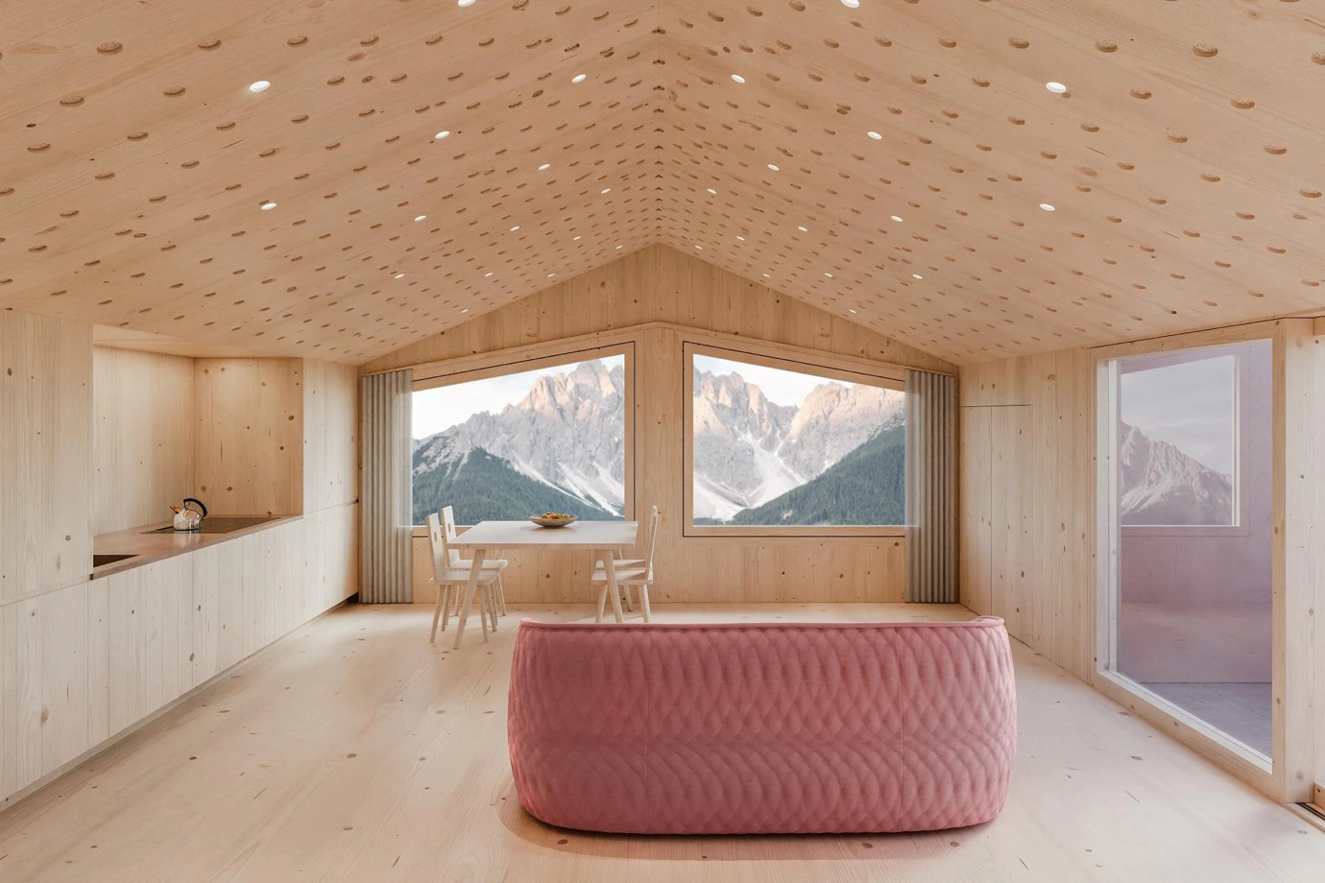

Dal 2002 nel centro del paese di San Candido sorge un monolite solido e geometrico in legno, rivestito di pietra, dove il lusso si esprime con discrezione ed eleganza: è Atto Suites & Cuisine, il risultato della visione di Stephan Mühlmann, giovane proprietario che, insieme alla sua famiglia, gestisce anche il vicino Naturhotel Leitlhof. L’opera architettonica, nata dove un tempo c’era un ex panificio-pasticceria e curata dallo studio Pedevilla di Brunico, premiata con il "Best Architects 24 Award", è una dimora raffinata, composta da 4 suite esclusive e una penthouse, pensata per una clientela attenta all’ambiente, che non rinuncia al fascino e al comfort.

Il nome "Atto" è ispirato dalle finestre a forma di “A” e dall’Abate Atto di Freising, che fondò il vicino monastero di San Candido. Come nel Naturhotel Leitlhof, anche qui la filosofia ecologica si riflette in ogni dettaglio, nel pieno rispetto delle persone, degli animali e della natura circostante. Atto Suites & Cuisine è costruito con materiali prevalentemente locali, tra cui il tipico legno di abete rosso, mentre la storica facciata in porfido rosso ricorda la pietra del Rio Sesto, la celebre "Sextner Bachstein", con cui da sempre sono costruite le chiese della Val Pusteria. Atto Suites & Cuisine è l’indirizzo perfetto per trascorrere una lunga vacanza all’insegna del lusso. Aperto tutto l’anno, l’Aparthotel di San Candido può rivelarsi anche il rifugio ideale per fuggire dallo stress della vita quotidiana, concedersi del tempo libero di qualità in cui fare esperienze di sport, meditazione e benessere e, perché no, lavorare stando in vacanza. Cosa c’è di meglio che sostituire l’atmosfera opprimente dell’ufficio con la pura aria di montagna? Seduti in una delle 4 suite esclusive, nella penthouse, o sulla terrazza dell’Atto Suites & Cuisine, con una vista sulle cime di Sesto che si ergono come monumenti nel cielo, la creatività trova lo spazio ideale per fiorire e il luogo diventa un'opportunità per riflettere, ispirarsi e ricaricare le energie.

LE SUITE E LA PENTHOUSE
Le camere sono calde e accoglienti come le tradizionali stube di montagna, grazie all’uso di materiali naturali di alta qualità, in linea con il concetto di "una casa lontano da casa". Sono realizzate con legno di abete rosso locale non trattato e pino cembro, che con il suo inconfondibile aroma avvolge l’intero edificio. La lana di pecora e la canapa sono state impiegate per creare diversi tessuti, oltre a servire come materiale per l’isolamento acustico in tutti gli ambienti. Ogni suite offre almeno due affacci e dispone di una loggia sul lato principale, con una vista sul massiccio del Rondoi-Baranci. La penthouse suite, di 80 mq, è dotata di una vasca idromassaggio, una Hydrosoft-Sauna che rinforza il sistema immunitario e una splendida terrazza panoramica sul tetto.

LE ESCURSIONI SULLE DOLOMITI E LE AVVENTURE NELLA NATURA
La struttura si inserisce in modo armonioso nel cuore del centro storico di San Candido, dove scoprire la Collegiata, il Monastero francescano e il Museo DoloMythos, che offrono ai visitatori un affascinante viaggio nel tempo. Grazie alla sua invidiabile posizione, da Atto partono numerosi sentieri escursionistici. Le zone Monte Elmo e Monte Baranci, la meridiana di Sesto mentre le leggendarie Tre Cime di Lavaredo si trovano praticamente dietro l'angolo. Non mancano percorsi panoramici ad anello e passeggiate a fondovalle, affascinanti tour in alta montagna o sentieri tematici che raccontano la storia e la natura del luogo, che accompagnano in un'esperienza in contatto diretto con la maestosità delle Dolomiti, Patrimonio Unesco. Per riscaldare i muscoli, per la gioia di conquistare la vetta o per camminate rilassanti: questa zona offre opportunità per tutti i gusti. Dal tour che porta ai suggestivi Bagni di San Candido, con le sorgenti dell’acqua dell’Imperatore, alla camminata ai masi del Monte San Candido, dal sentiero degli Alpini, che si sviluppa lungo il confine veneto, con un dislivello di circa 1.200 metri, di cui 300 in ferrata, e che culmina al Passo della Sentinella, all'altopiano di Prato Piazza, nel cuore delle Dolomiti di Braies, punto di partenza per numerosi tour, ad esempio sul Picco di Vallandro (2.835 m) o sul Monte Specie (2.307 m).

ESPERIENZE PER TUTTA LA FAMIGLIA E SERVIZIO NAVETTA
Il servizio navetta accompagna gli ospiti di Atto verso le attività da fare nei dintorni in modo semplice e flessibile. Ci sono anche tante attrazioni per le famiglie, dalla prima pista estiva in Italia per lo slittino “Funbob” di San Candido (un alpine coaster lungo 1,7 km) al villaggio degli gnomi nei pressi del rifugio Gigante Baranci, nelle immediate vicinanze dei laghetti a forma di piede gigante. Qui corre anche uno degli itinerari più celebri d’Italia, la ciclabile “Pusterbike”, un percorso di circa 75 km che parte da Bressanone e attraversa Rio di Pusteria, Brunico e Dobbiaco - fino a San Candido. Segue per un tratto il corso del fiume Rienza, attraversa boschi e ruscelli fino a immergersi nel paesaggio delle Dolomiti. Il percorso si può collegare ad altre quattro ciclabili: la ciclabile della Drava (San Candido direzione Lienz), la ciclabile di Sesto (San Candido direzione Sesto), la Pusterbike-Brunico direzione Fortezza e Bressanone e la Pusterbike-Brunico direzione Campo Tures. Se si è senza fiato, per il ritorno è anche possibile l'utilizzo del treno.

IL RISTORANTE ATTO CUISINE
Prodotti regionali, cibi stagionali a tavola e sostenibilità in ogni sua forma sono il credo del ristorante Atto Cuisine, che si trova al piano terra della struttura. La cucina firmata dallo chef Andreas Bachmann è all'insegna del farm-to-table grazie al Maso Mühlhof, la fattoria di famiglia, che fornisce Atto Cuisine con tutto ciò che occorre per un piacere culinario regionale e sostenibile. Oltre all’allevamento dei bovini di razza Angus, sono quotidianamente raccolte uova, frutti freschi, croccanti ortaggi, vari tipi di erbe e spezie, parte integrante delle preparazioni della cucina del ristorante. È aperto anche agli ospiti esterni ed è dotato di una splendida terrazza-giardino. A colazione un carrello con numerosi prodotti altoatesini, anche del proprio maso, viene servito agli ospiti delle suite, mattinieri o dormiglioni che siano, insieme a un ottimo caffè filtrato e a squisite confetture locali.

IL CENTRO BENESSERE DEL NATURHOTEL LEITLHOF
Gli ospiti di Atto Suites possono accedere all’esclusiva area wellness del Naturhotel Leitlhof, un’oasi di 3.000 mq, ispirata a un continuo contatto con la natura, con sauna finlandese classica, sauna alle erbe, bagno turco e di vapore salino, nonché le caratteristiche saune al pino cembro in giardino. Per una sensazione rinvigorente, ci sono pure una vasca per immersione, una doccia rinfrescante e un percorso Kneipp. Nella Spa si possono inoltre provare diverse tipologie di massaggi e bagni rilassanti e non manca un ricco menù di trattamenti viso e corpo, tra cui quelli firmati TEAM DR JOSEPH, rinomata azienda di cosmetici biologici di Brunico. Insomma, un’esperienza sensoriale completa, perfetta per rilassarsi dopo un’intensa giornata all’aria aperta o di smart working.

COME ARRIVARE
San Candido è facilmente raggiungibile: dall’Autostrada del Brennero (A22), uscita Bressanone-Val Pusteria, si prosegue lungo la statale 49. Dista 43 km da Lienz, 115 km da Bolzano, 130 km da Innsbruck e 180 km da Venezia.

Tariffe: a partire da Euro 180 a notte per 2 persone, Euro 300 a notte per 3-4 persone, parcheggio coperto con stazione di ricarica per auto elettriche, colazione in camera inclusa. Chi soggiorna da Atto può disporre di un parcheggio gratuito per le bici, chiuso a chiave, o noleggiare gratuitamente mountain bike e, con un piccolo supplemento, anche le e-bike. A scelta anche pacchetti speciali che includono soggiorni prolungati o esperienze culinarie personalizzate.
La struttura mette a disposizione degli ospiti un servizio transfer da Bressanone, Verona, Treviso e Venezia. Inoltre, è prevista la cancellazione gratuita della prenotazione entro 48 ore dall’arrivo.

ATTO SUITES & CUISINE
Famiglia Stephan Mühlmann
Via dei Tintori 6, 39038 San Candido (BZ)
Tel. +39 0474 431431
Internet: www.attosuites.com
e-mail: info@attosuites.com
IMMAGINI IN ALTA RISOLUZIONE


Per la stampa
Raffaelli Consulting - Public Relations
Bolzano | Sirmione | Milano
www.raffaelli-consulting.com

Egon Raffaelli | Tel.: +39 338 43 07 886 | egon@raffaelli-consulting.com
Simona Recanatini | Tel.: + 339 23 69 745 | simona@raffaelli-consulting.com

